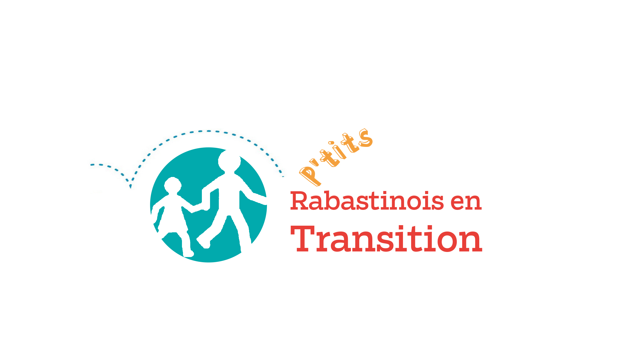
ACTIONS À VENIR
(à vos agendas !)

«Chacun sa soirée» !

Objectifs et principe:

• Permettre aux parents de se rendre aux soirées «Projection-Débat» en proposant une soirée parallèle pour les enfants,
• Créer du lien entre enfants et entre parents,
• Offrir un temps destiné aux enfants lors des projections débats (organisées par Rabastinois en Transition). Ces soirées sont toutefois ouvertes à tous (pas besoin d’assister à la projection, ni de faire partie de Rabastinois en Transition pour se joindre à nous !
• Que les enfants comme les parents profitent d’une soirée pensée pour eux et puissent ensuite se raconter mutuellement ces moments respectifs !

Les soirées seront déterminées dès qu’une soirée «projection-débat» sera prévue. Il reste à constituer un groupe de parents bénévoles afin d’établir un roulement tant dans l’organisation (prévoir un intervenant ou un thème) que dans la présence durant la soirée.

Notre 1er Rendez-vous:

le dimanche 2 octobre: Soiréee Contes

A partir de 18h. Une soirée Contes à partir de 4 ans animée par Sylvie Bigorie, conteuse professionnelle ; Audrey vous accueillera et encadrera les enfants. Participation libre! Merci d'indiquer votre présence par téléphone (0689332591) ou par réponse mail.

Réflexions croisées

Objectifs et principe:

Se retrouver autour d'un thème donné (concernant l’enfance, l’éducation, la pédagogie..), pour échanger nos points de vues, nos ressentis, apprendre d’autres méthodes, déculpabiliser, réfléchir mais pas trop, partager un verre (ou plus), philosopher…

Chaque personne souhaitant se rendre à la soirée s'engage à inviter une personne / un couple (ne faisant pas partie de son cercle d’amis proches), et ce, dans le but de croiser les réseaux, d’ouvrir l’échange et de créer du lien.

Vendredi 14 octobre à 20h00 au Banc Sonore (à confirmer avec Madjid)

Thème: "POURQUOI CE GROUPE?" ou "COMMENT REFLECHIR ENSEMBLE AUX QUESTIONS D'EDUCATION DES JEUNES GENERATIONS?":

Ce débat en début de mandat permettrait de prendre en compte la pluralité des propositions qui nous sont offertes, ainsi que les divergences de points de vue. Cette première discussion a pour but de mieux cerner les intérêts de chacun, de faire le tour d'horizon de toutes les initiatives, les envies pour que chacun puisse s'approprier ce nouveau groupe. Voici quelques pistes de discussions possibles:

• L'importance de faire du lien.
• Quelles sont toutes les différentes pédagogies alternatives actuellement ?
• Comment s’en inspirer sans s’y enfermer ?
• Comment sensibiliser nos enfants au développement durable, à une consommation éthique ?
• Quelle place donner aux écrans ?
• Comment ne pas culpabiliser en tant que parents / éducateurs ?
• L’important de rester soi, et spontané. …./….

Jeudi 15 décembre à 18h , au 3 place du pont du moulin

ThEME : L'EDUCATION BIENVEILLANTE PAR La méditation

• Qu’est -ce que la (les) méditation (s)?
• Que veut dire «Eduquer en Pleine Conscience» ? Quels sont les liens avec une éducation bienveillante?
•Comment/Pourquoi l’utiliser avec les enfants ?
Intervention avec Annie Pinteaux, thérapeute, formatrice en PNL, et Audrey Le Foll, orthophoniste pratiquant la Pleine Conscience.
(Chacun apporte un grignotage ou une boisson).

Vendredi 18 novembre à 20h00 à la salle de la Loco Théâtre de Rabastens

ThEME :: LE JOUET avec PROJECTION DEBAT
• Projection du film «le Jouet» avec Pierre Richard dans la salle de la Mouline ( l’adresse précise sera communiquée)
• Débat libre.

(Chacun apporte un grignotage ou une boisson).

D'autres soirées "Réflexions Croisées" seront proposées pour l'année 2017: si vous avez des idées, des envies, faites nous en part.

L'éducation émotionnelle

Rendez-vous au marché de Rabastens
de 10h30 à 11h30 les samedis 11 mars, 6 mai, 20 mai , 29 mai et 3 juin.
A partir de 6 ans (les adultes sont aussi et surtout concernés)

Objectifs et Principe:

• Ouvrir pendant le marché un espace de jeu en groupe. Les règles sont énoncées à chaque début de séance afin de proposer un cadre sécurisant permettant le jeu et l'apprentissage. S'amuser tout en faisant l'apprentissage des compétences essentielles dans les domaines relationnels et communicationnels.
• Créer un lien, de soi à soi, puis avec les autres: cela nous invite à une participation ouverte, décontractée, respectueuse de chacun.
Après chaque jeu, vous aurez l'occasion, si vous le souhaitez de partager vos impressions, de parler de votre expérience.
Annie Pinteaux, thérapeute expérimentée dans cette pratique et Audrey le Foll animeront les séances.

